BEKREFTELSE PÅ FORMÅL MED POLITIATTEST



Bekreftelse fra Jevnaker IF Fotball
*Navn:
*E-post:
*Fødselsdato:
Formål med attest (lovhjemmel): | Frivillig organisasjon  Politiregisterforskriften § 34-1, jf.  Politiregisterloven § 39, første ledd.
*Stillingsbeskrivelse / Verv:
Arbeidsgiver / Organisasjon | Jevnaker IF Fotball
DATO:
Underskrift :  Kontaktperson organisasjon: | 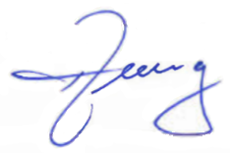  Tor Haug  Administrativ leder
* Fylles ut av søker.

